Фотоотчёт. Праздник 8 марта в подготовительной группе «Непоседы».
МКДОУ д/с №9 «Красная шапочка»
8 Марта – отмечает наша планета – женский день. Мы любим его за приятные хлопоты, за улыбки наших мам, а значит всех женщин. Мама самый близкий, самый родной и самый ласковый человек на земле. В этот день принято дарить цветы. Седьмого марта в нашем саду прошли утренники, посвященные этому празднику, который ещё символизирует и приход весны. Мы педагоги провели большую предварительную работу по выбору интересных сценариев, по подготовке дидактического и демонстрационного материала. Дети с радостью ждали этот день.
Зал был празднично украшен.

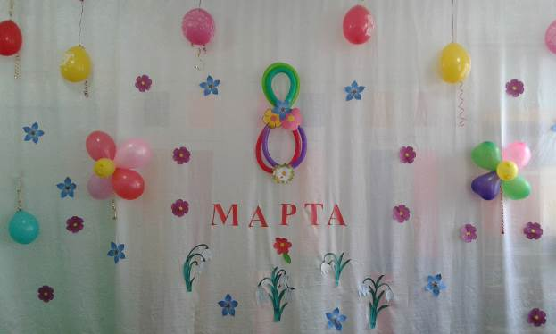

Дети - ангелы «влетают « в зал.
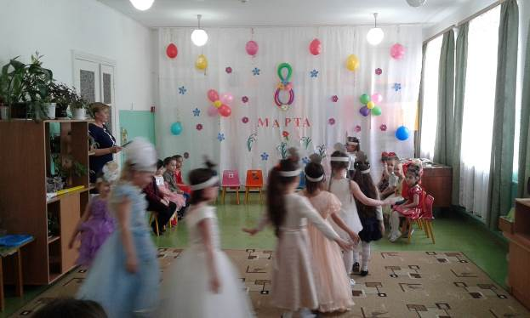

Ангелочки спускаются с «облачков» и идут к своим мамам.
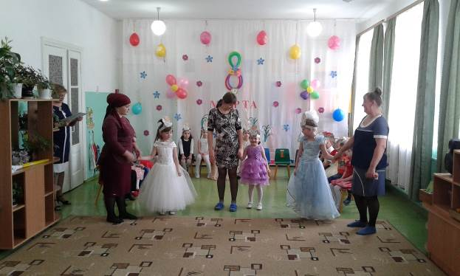

Дети поздравляют своих мам и бабушек, читают для них стихи.

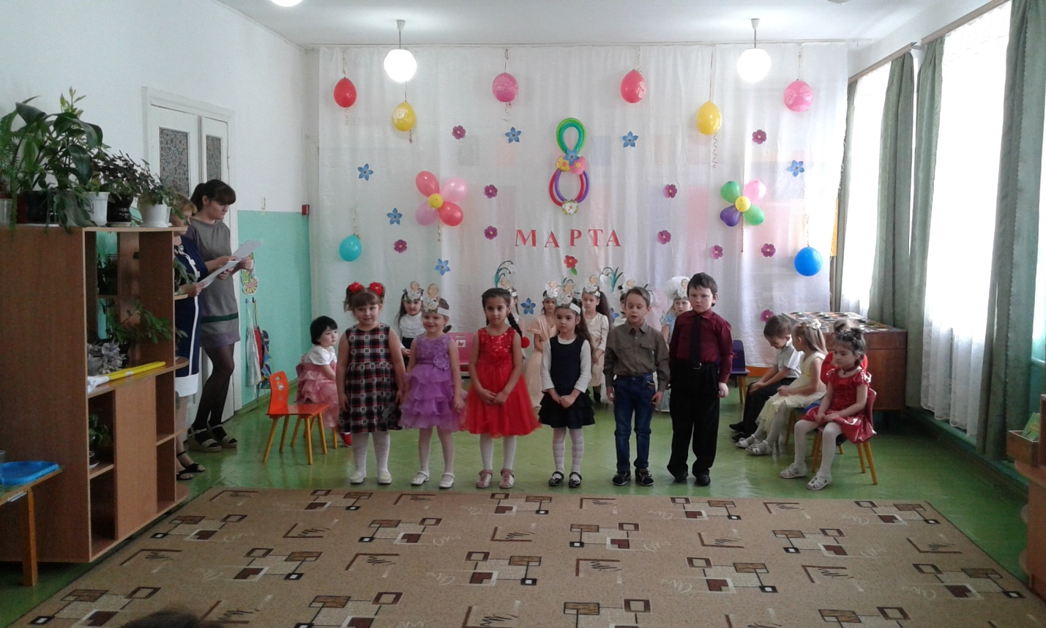
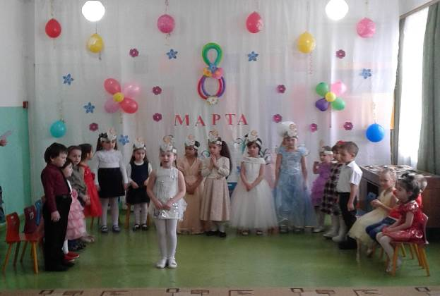
Ну что ж, веселиться, так веселиться! И мы показали нашим гостям, как мы веселимся в играх.
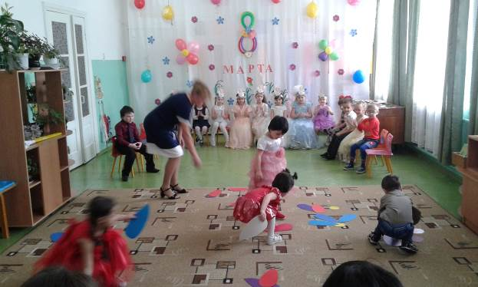
Игра «Собери цветок для мамы»

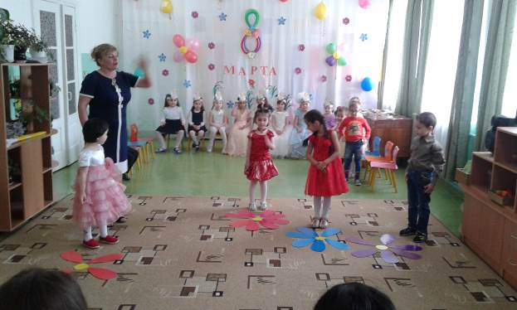

Игра «Кто больше шаров заметёт в обруч»
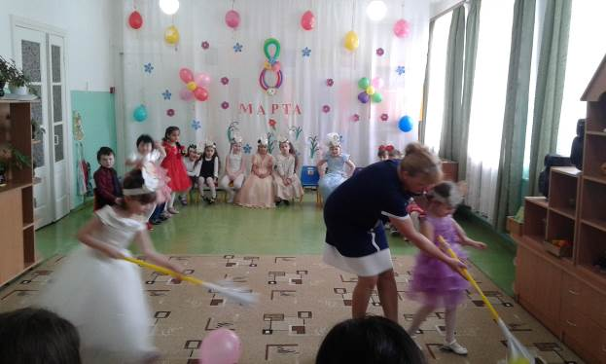
Родители также были активными участниками праздника. Игра «Дорисуй портрет мамы»
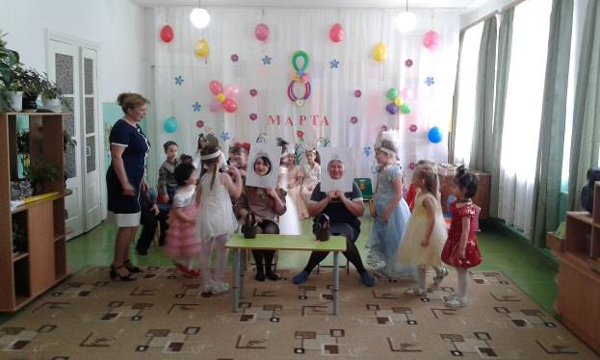

В завершении праздника дети подарили всем присутствующим в зале подарки, сделанные своими руками.
